绝密★启用前
达孜中学2018-2019第一学期九年级物理期末试卷
考试范围：13-19章；考试时间：90分钟；命题人：范加明

注意事项：1、答题前填写好自己的姓名、班级、考号等信息 2、请将答案正确填写在答题卡上

一、单选题（每题3分，共36分）
1.某导体接在电路中,如果把加在该导体两端电压减小到原来的一半,保持温度不变,则下列关于导体的电阻和通过它的电流的说法正确的是( )
A.都减小到原来的一半
B.都保持不变
C.电阻不变,电流减小到原来的一半
D.电阻不变,电流是原来的2倍
2.水具有比热容大的特点,下列现象中与此特点无关的是( )

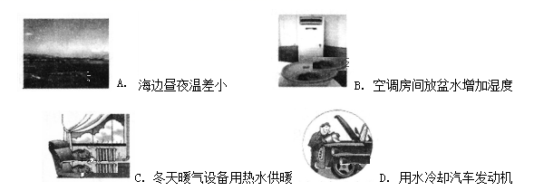
3如图所示为内燃机工作时的某冲程示意图,该冲程是( )
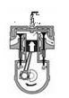
A.吸气冲程 B.压缩冲程 C.做功冲程 D.排气冲程
4.家庭电路中,下列哪种情况会使熔丝熔断( )
A.停电 B.关闭空调
C.电路发生短路 D.打开冰箱门
5.下列关于“热机”的说法中,正确的是( )
A.通过技术改进,热机效率可达100%
B.做功冲程将机械能转化为内能
C.热机常用水做冷却剂,是因为水的沸点高
D.火箭发动机属于热机
6.关于物体的内能,下列说法正确的是( )
A.温度为0℃的物体没有内能
B.物体内能增加,一定是通过外界对物体做功
C.正在沸腾的水吸收热量,温度增加,内能不变
D.在相同物态下,同一物体温度降低,它的内能会减少
7.如图所示,电源电压保持不变,开关闭合后,灯、都能正常工作,甲、乙两个电表的示数之比是2:3,此时灯、的电阻之比是( )
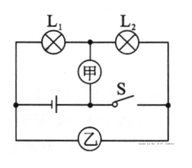
A.2:1 B.1:2 C.3:2 D.2:3
8.关于电流表和电压表的使用方法, 下列说法正确的是( )
A.测量电压时,电压表必须与被测电路串联
B.测量电流时,电流表必须与被测电路串联
C.不管是电流表还是电压表,连接时必须使电流从" +"接线柱流出,从"-"接线柱流进
D.电压表的量程改变后,每小格表示的值仍保持不变
9.仔细观察图中甲、乙、丙三杯水,下列说法中正确的是( )
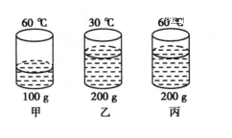
A.甲杯中水的内能最大
B.乙杯中水的内能最大
C.丙杯中水的内能最大
D.乙、丙两杯中水的内能一样大
10.一台柴油机中的燃料完全燃烧放出了的热量,损失了的热量,该柴油机的效率为( )
A.B.C.D.
11.将带正电的玻璃棒靠近泡沫球,出现如图所示情形.若改用带负电的橡胶棒靠近这个泡沫球,下列推理正确的是( )
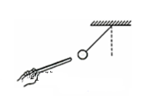
A.若相互吸引,则泡沫球带正电
B.若相互吸引,则泡沫球不带电
C.若相互排斥,则泡沫球带正电
D.若相互排斥,则泡沫球不带电
12.“庆元旦文艺会演”时,物理组的童老师给大家表演了一个“不怕电”的节目。首先童老师将一标有“220 100”的灯泡接到两导线头之间,灯泡正常发光。随后将灯泡取下,童老师站到干燥的木発上后,左、右手分别抓住、两导线头(如图所示)。王老师用测电笔分别测试、及童老师的皮肤,发现测电笔的氖管都发光,而童老师却谈笑自如。对以上现象的解释,你认为正确的是( )
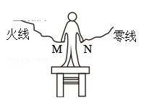
A.童老师有特异功能,确实不怕电
B.童老师的双手戴着绝缘手套
C.在人、灯替换之时,有人将零线断开了
D.在人、灯替换之时,有人将火线断开了
二、填空题（每空1分，共25分）
13.如图所示,是小宝同学做探究实验时的电路图,电路中的两只相同的电压表选用了不同的量程,测量时,两只电压表的指针恰好指在同一位置处,电压表和的示数之比是__________,选择0~15量程的电压表是__________.
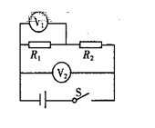
14已知酒精的热值q=3×10⁷J/kg,有10Kg酒精,完全燃烧其中的一半,能放出__________J的热量。剩余一半的热值__________ (选填“变大”、“变小”或“不变”)。
15现代社会中汽车是一种重要的交通工具,很多汽车使用的发动机是四冲程汽油机,在它工作的过程中,________冲程将机械能转化为内能,这是通过_____________方式改变了缸内气体的内能。为了降低汽缸体的温度,汽缸外有一个水箱体,使汽缸被水包围着,这是通过_______________的方式减少汽缸内能的。
16.摩擦起电并不是创造了电荷,只是电荷从一个物体转移到另一个物体使正负电荷__________,如图所示,小女孩用橡胶棒去摩擦动物的皮毛后,橡胶棒带上了__________电。
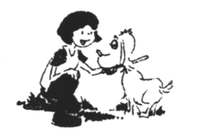
17.小周采用如图所示的方法连接两个灯泡,结果两个灯泡都亮了,这两个灯的连接方式是__________。若电源电压为3V,灯泡的规格均为“3V2.5W”,每个灯泡的实际功率是__________W。(不考虑温度对灯丝电阻的影响)
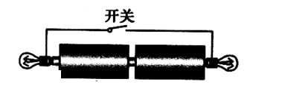
18.在电阻两端加15V电压时,通过它的电流为3A,如果在它两端加6V的电压,通过它的电流是__________A。[来源:学科网]
19.如图所示,电流表的示数为__________A;电压表的示数为__________V。
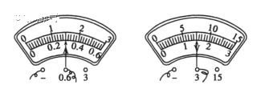
20.安全用电低压触电:常见的低压触电事故都是人体直接或间接接触__________,并构成__________造成的.
高压触电:包括__________触电和__________触电.安全用电原则:不接触__________带电体,不靠近__________带电体.
21.如图所示,电源电压保持不变。闭合开关,电压表的读数如图乙所示,为__________V。当滑动变阻器的滑片P向右移动时,电流表的示数将__________(选填“变大”“变小”或“不变”)。
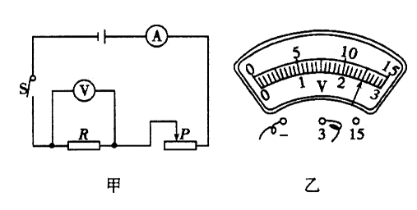
22.电能表是测量__________的工具。如图所示是探究电流热效应跟什么因素有关的实验装置,电阻丝R₁的阻值是电阻丝R₂的阻值的两倍,接通电源后, R₁和R₂产生热量之比为__________;若将两瓶的电阻丝并联后接入同一电路中,R₁和R₂产生热量之比为__________。
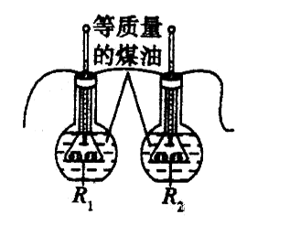
三、作图题（每题2分，共6分）
23.根据如图甲所示的电路图,用笔画线代替导线,连接图乙实物电路(要求导线不能交叉)。
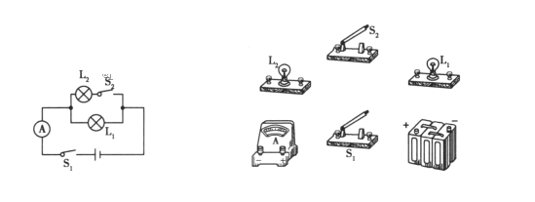
甲 乙
24.如图所示电路中,甲、乙是两只电表(电流表或电压表),闭合开关后,两灯均能发光,请在图中画出甲、乙分别是什么表。
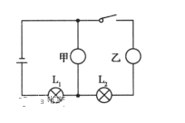
25.请你在下图中,用笔画线代替导线将图中实物连接起来。要求:①电压表测量灯泡两端的电压,电流表测量通过灯泡的电流;②滑动变阻器滑片向右滑动时,通过灯泡的电流变大。
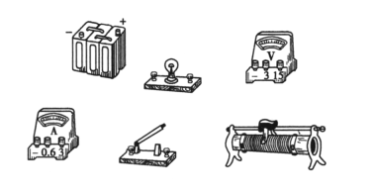
四、实验题（每空1分，共18分）
26如图所示,在透明塑料盒的底部钻一个孔,把电子式火花发生器的放电针紧紧地塞进孔中,打开塑料盒盖,向盒内滴入数滴酒精,再将盒盖盖紧,然后揿动电火花发生器的按钮…….
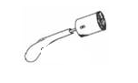
(1)在此过程中,酒精燃烧后的燃气的 能转化为塞子的 .
(2)汽油机的工作过程的 冲程与这一实验过程中能量的转化是一致的.如果该汽油机飞轮转速是1200r/min,则它每秒钟内对外做功 次。
27.在“探究通过导体的电流与电压和电阻的关系”实验中,有如下器材:电压表、电流表、滑动变阻器、开关、两节干电池、定值电阻R(分别为5Ω、10Ω、15Ω、20Ω、25Ω)、导线若干。小明在实验时连接的电路如图甲所示。
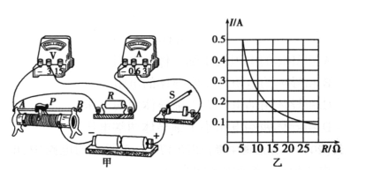
1）.在探究“电流与电压的关系”实验中:
①闭合开关前,要将滑动变阻器滑片移至__________(填“A”或“B”)端;电路中滑动变阻器起到保护电路元件安全和__________的作用;
②闭合开关S,无论如何移动滑动变阻器的滑片P,发现电流表示数几乎为零,电压表示数约为3V,此时,电路出现的故障可能是__________;小明排除故障后继续实验。
2）.在探究“电流与电阻的关系”实验中:
①电路中滑动变阻器起到保护电路元件安全和__________的作用;
②小明先将R=10Ω的电阻接入,闭合开关,调节滑动变阻器的滑片,直到电压表示数为2.5V,记下电流表示数;接着在滑动变阻器的滑片位置不变,把R换为15Ω的电阻时,应向__________(填“A”或“B”)方向移动滑动变阻器的滑片P,才能使电压表示数为2.5V,同时记下电流表的示数;
③若要使所给的5个定值电阻分别接入电路中都能正常进行实验,应该选取至少标有__________Ω的滑动变阻器;
④根据多次测量数据描绘出电流随电阻变化的曲线如图乙所示,小明由图像得出的结论是:__________。
3）.若继续使用该实验电路,还可以进行的实验有__________(只要求填写一个实验名称)。
28.小刚班的同学准备用图所示的实验装置探究“在升高相同温度的情况下,一定质量的液体吸收热量的多少与物质的种类是否有关”。
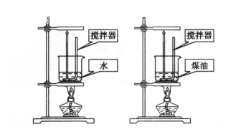
1）.在准备实验器材时,应选择__________的两个酒精灯。
2）.在此实验中,液体吸收的热量的多少是通过__________来比较的。
3）.其中两个小组记录的实验数据如下表:
实验组别 | 液体 | 质量/ | 初温/℃ | 末温/℃ | 加热时间/
1 | 水 | 200 | 25 | 40 | 13'30''
1 | 煤油 | 200 | 25 | 40 | 6'30''
2 | 水 | 200 | 25 | 40 | 12'10''
2 | 煤油 | 200 | 25 | 40 | 5'45''
通过分析实验数据,他们得出的结论是:__________。
4）.使质量相同的同种物质升高相同的温度,加热时间应该相同。但1、2两组的同学在交流实验数据时却发现,第1组的加热时间明显偏长。其原因可能是:__________。
29.家庭电路中短路故障常用校验灯来查找,其方法是: 断开所有用电器的开关。将一个普通的白炽灯L与那个熔断的熔丝并联,如图所示。闭合总开关,接下来的操作如下表:
开关S₁ | 开关S₂ | 校验灯L
闭合 | 断开 | 暗红色(发光不正常)
断开 | 闭合 | 正常发光
1）.短路故障发生__________(选填“L₁”或“L₂”)支路上。
2）.请你在虚线框内画出S₁闭合S₂断开时的等效电路图。
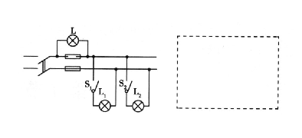
五、计算题（4+5+6=15分）
30.上海世博会的主题是“城市, 让生活更美好”。为了倡导低碳生活,太阳能热水器被广泛应用于现代生活。下表提供的是一装满初温为的太阳能热水器在太阳照射下的相关信息:
太阳照射时间 | 太阳能转换为水的内能的效率 | 热水器最大水容量
10 |  | 100
水升高的温度 | 水的比热容 | 水的密度
60
1.热水器中的水吸收的热量是多少;
2.此次热水器接收的太阳能为多少;
3.如果这些太阳能由燃烧燃气提供,至少需要多少 燃气。(燃气的热值为)
31.人类的祖先钻木取火,为人类文明揭开了新的一页。钻木取火的一种方法如图所示,将削尖的木棒伸到木板的洞里,用力压住木棒来回拉动钻弓。木棒在木板的洞里转动时,板与棒互相摩擦,机械能转化为内能,而热集中在洞内,不易散发,提高了木棒尖端的温度,当达到约时木棒便开始燃烧。因木头是热的不良导体,故受热厚度很薄,木棒受热部分的质量只有0.25克。已知:来回拉一次钻弓需1.0 秒,弓长为米,人拉弓的力为16牛顿,木头比热容焦/()室温为。问:
1.人来回拉一次钻弓克服摩擦力所做的功为多少?
2.人克服摩擦力做功使机械能转化为内能,若其中有25%被木棒尖端吸收,则1秒内可使木棒尖端温度提高多少T?
32.下图是实验中学物理课外活动小组自制的电热暖手器的电路原理图。电源电压恒为8V,S为单刀三掷开关,发热体的电阻分别是R₁=2Ω,R₂=1Ω,R₃=5Ω,问:
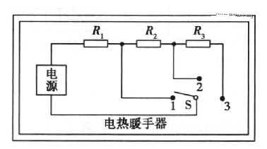
1）.该电热暖手器工作时的最小电流是多少?
2）.该电热暖手器消耗的最大功率是多少?
3）.当开关调至“2”挡位置时在1min时间内最多可产生多少焦耳的热量?
物理参考答案

1. C 2. B 3. D 4. C5. D6. D 7. B 8. B 9. C 10. B 11. B 12. C
13. 1:5; V₂
14.1.5×10⁸J 不变
15.压缩 做功 热传递
16.分开; 负
17.串联; 0.625
18. 1.2
19. 0.3; 1.5
20.火线; 通路; 高压电弧; 跨步电压; 低压; 高压
21. 2.5 ; 变大
23.如图所示
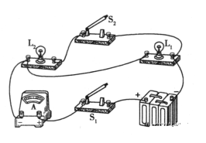
24.如图所示
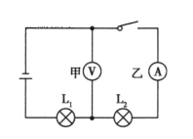
25.如图所示
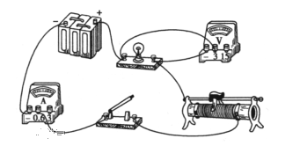
26.(1)内能 机械能 (2)做功 10
27. 1）.A; 改变R两端的电压,多次测量; R处断路
2）.控制电阻R两端电压不变; A; 5; 电压一定时,通过导体的电流跟导体的电阻成反比
3）.伏安法测电阻
28. 1）.火焰大小相同; 2）.加热时间; 3）.在升高相同的温度的情况下，一定质量的液体吸收热量的多少与物质的种类有关
4）.这两组使用的酒精灯火焰的大小不同
29.答案：1）.L₂
2）.如图所示:
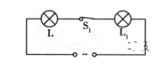
30.答案：1）.
2）.
3）.
31.答案：1）.
2）.
32.答案：1）.1A; 2）.32W; 3）.426.7J

